ATTACCHI DOS: SIMULAZIONE DI UN UDP FLOOD

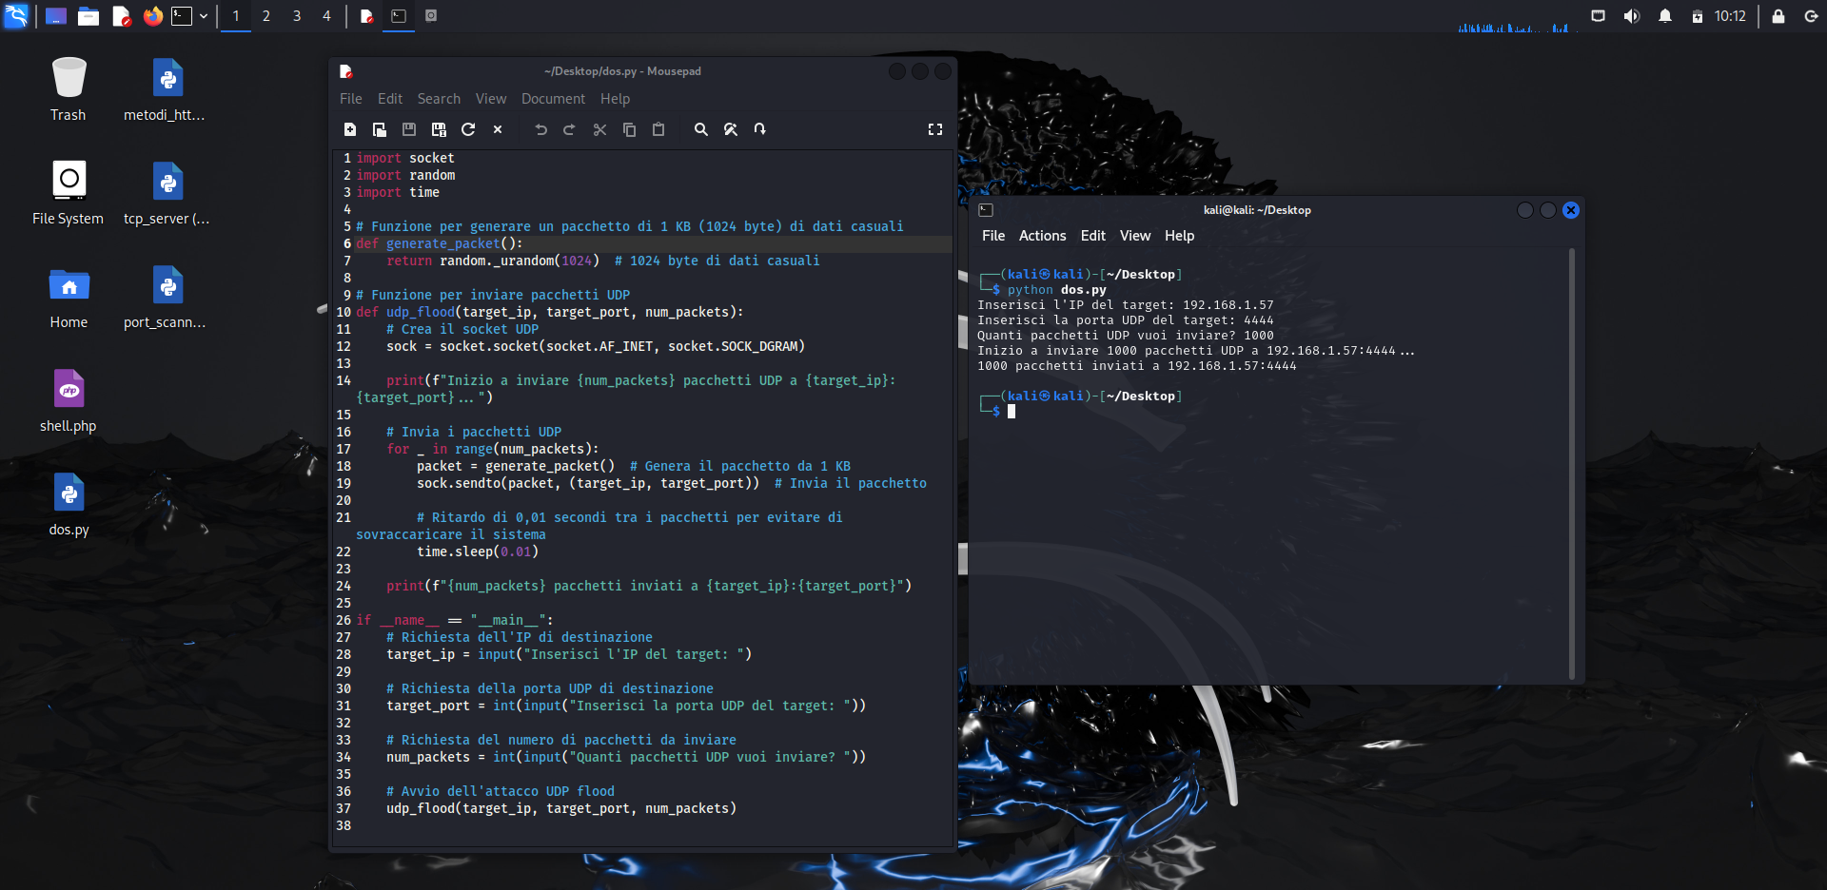
Scrivere un programma in Python che simuli un UDP flood, ovvero l'invio massivo di richieste UDP verso una macchina target che è in ascolto su una porta UDP casuale.

Analisi del Codice Python

Importazione delle Librerie

socket: Questa libreria fornisce le funzioni necessarie per creare socket, ovvero punti di connessione tra processi su una rete. In questo caso, viene utilizzata per creare un socket UDP.

random: Questa libreria viene usata per generare numeri casuali. Nel nostro codice, la funzione random._urandom(1024) genera una sequenza casuale di 1024 byte, che simulerà i dati contenuti in un pacchetto UDP.

time: Questa libreria serve per gestire il tempo. In particolare, la funzione time.sleep() viene utilizzata per introdurre una pausa tra l'invio di un pacchetto e l'altro, evitando di sovraccaricare la rete.

Funzione generate_packet()

Scopo: Genera un pacchetto di dati casuali di 1024 byte. Funzionamento: Utilizza la funzione random._urandom() per creare una sequenza casuale di byte e la restituisce.

Funzione udp_flood()

Scopo: Invia una serie di pacchetti UDP a un indirizzo IP e una porta specificati. Funzionamento:

Crea un socket UDP: Viene creato un socket UDP utilizzando socket.socket(socket.AF_INET, socket.SOCK_DGRAM).

Invia i pacchetti:

In un ciclo, viene generato un pacchetto casuale utilizzando la funzione generate_packet().

Il pacchetto viene inviato al target specificato utilizzando la funzione sendto().

Viene introdotta una pausa di 0.01 secondi tra l'invio di un pacchetto e l'altro per evitare di sovraccaricare la rete.

Parte Principale del Programma

Richiesta dei dati:

Chiede all'utente di inserire l'indirizzo IP del target, la porta UDP e il numero di pacchetti da inviare.

Avvio dell'attacco:

Chiama la funzione udp_flood() con i dati forniti dall'utente, avviando così l'invio dei pacchetti UDP.

Scopo del Programma
Questo codice implementa un semplice attacco UDP flood. Un attacco flood consiste nell'inviare un gran numero di pacchetti a un sistema bersaglio con l'obiettivo di sovraccaricarlo e renderlo inaccessibile.

Questo esercizio ha lo scopo di farti comprendere:
Come funziona il protocollo UDP: Ti permette di vedere come creare un socket UDP e inviare pacchetti.
Concetto di attacco: Ti introduce a un tipo di attacco informatico di base.
Impatto di un attacco flood: Ti fa capire come un gran numero di pacchetti inviati in breve tempo possa sovraccaricare un sistema.

Importante: Utilizzo Etico
È fondamentale sottolineare che questo codice è stato fornito a scopo didattico e non deve essere utilizzato per attaccare sistemi senza autorizzazione. L'esecuzione di questo codice su sistemi non autorizzati può essere considerata un reato.
L'informatica è uno strumento potente e va utilizzato in modo responsabile.

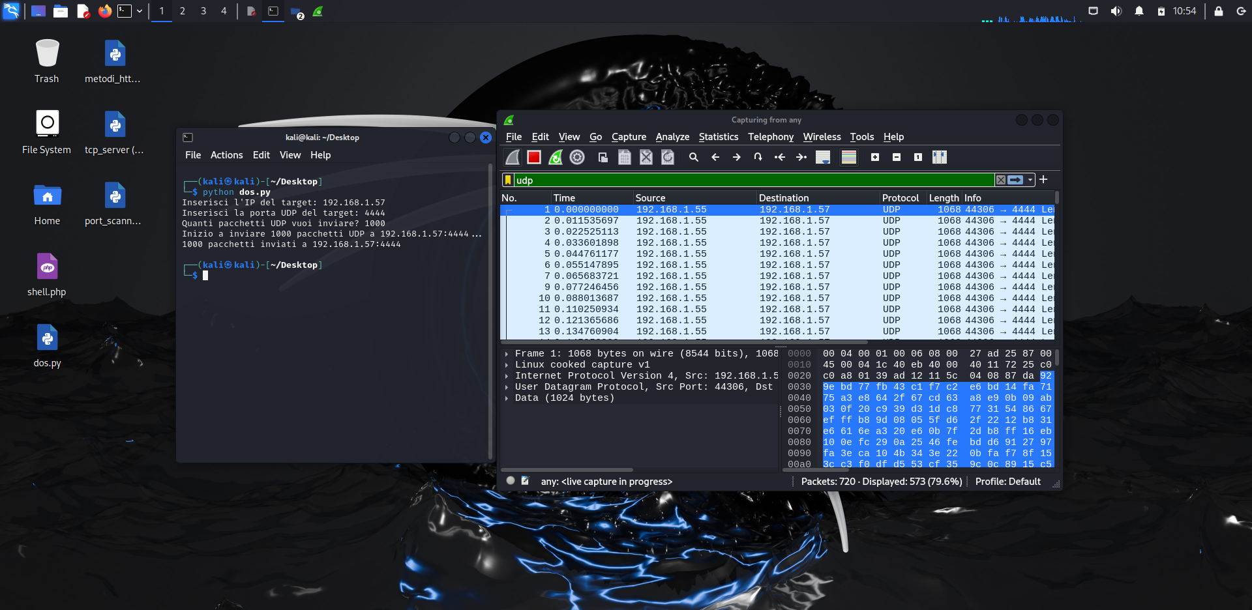
Wireshark è uno strumento fondamentale per l'analisi del traffico di rete.
In questo caso abbiamo usato Wireshark per catturare il traffico di rete mentre lo script è in esecuzione. In questo modo, possiamo vedere in tempo reale i pacchetti UDP che stiamo inviando al target, analizzandone i dettagli.

